**采购部发〔2021〕048号**  关于销售预防新冠病毒中药组方的通知

各门店：

根据《四川省新型冠状病毒肺炎中医药防控技术指南第六版》中建议，中医

药有预防新冠病毒作用，（具体预防中药处方如下），请各门店根据以下组方，合理推荐销售。

一、预防处方建议

▍ **普通人群**

**主要组成：金（川）银花**10g  连翘10g  防风10g  薄荷（后下）10g  藿香（后下）10g  麸炒白术10g

**煎服方法：**上药用冷水浸泡30分后，非后下药先煎煮5分钟后加入后下药，煮沸后改用小火继续煮5分钟，连续熬2次，将2次所熬药液混匀约450ml，每次150ml左右，一日3次，一日一剂。

▍ **体弱人群**

**主要组成：黄芪**15g 防风10g **金（川）银花**10g 连翘10g陈皮10g 薄荷（后下）10g 藿香（后下）10g 麸炒白术10g

**煎服方法：**上药用冷水浸泡30分后，非后下药先煎煮5分钟后加入后下药，煮沸后改用小火继续煮5分钟，连续熬2次，将2次所熬药液混匀约450ml，每次150ml左右，一日3次，一日一剂。

**▍ 儿童预防  
主要组成：金（川）银花**5g  连翘5g  荆芥5g  薄荷（后下）5g  芦根10g  藿香（后下）5g 麸炒白术5g

**煎服方法：**上药用冷水浸泡30分后，非后下药先煎煮5分钟后加入后下药，煎至香气大出，即取服，勿过煮。一日一剂，每剂根据年龄大小每天服50-100ml。

二：销售要求  
1、有中药饮片的门店，可直接销售组方中药，3付起销售。可为顾客提供熬药服务（3付起），可为顾客邮寄未熬制的中药饮片（满98包邮，偏远地区除外），注意熬制好的袋装中药不包邮（路途太远可能会出现变质等情况，请和顾客做好解释工作）。  
2、无中药饮片的门店，可推荐顾客在智慧药房下单，智慧药房提供熬制（一副3袋，1袋1元）、邮寄服务，（成都市内免费邮寄，省内顾客需付快递费到付10元，省外顾客需付快递费到付20元，偏远地方请先与厂家沟通是否包邮）。具体收费标准及操作方式请参照附件一智慧药房操作备忘录。  
3、门店也可将顾客引流到其他有中药饮片的门店进行下账销售，具体操作方式及奖励计算规则请参照营运部发【2020】008号文门店互助销售奖励及英克系统操作方式。  
备注：门店销售组方价格均根据系统实际划价进行销售，智慧药房销售根据智慧药房价格进行销售。

1. 小程序3付起购：

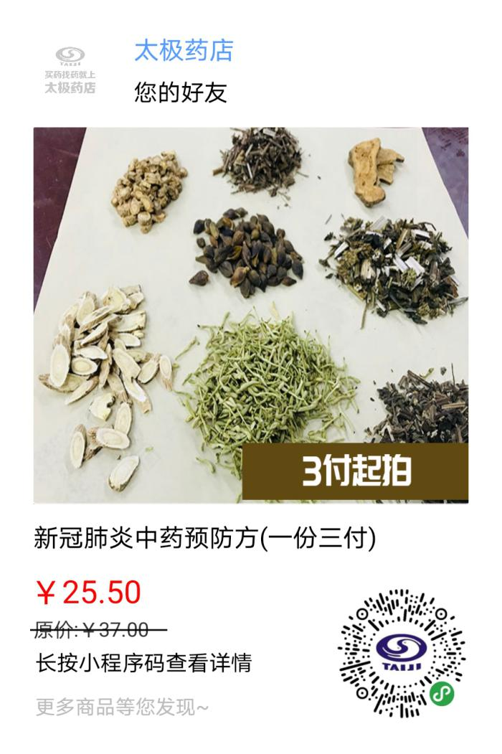

三：陈列通知  
1、请各门店根据以下模板，书写pop进行陈列，陈列位置：橱窗、进门货架处或显眼处。  
 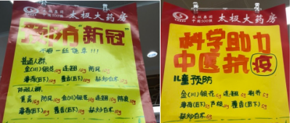  
  
2、请各门店明日10：30前完成陈列，并拍照发片区群，请片长检核于中午12点前回复检核结果。

**主题词： 中药组方 通知 四川太极大药房连锁有限公司 2021年7月28日发 打印：王晓燕 核对：赖习敏**